Телевизионный анонс на июльМосква, 30.06.2017
В июле «365 дней ТВ» расскажет о загадочных памятниках мировой архитектуры
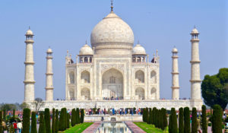

Русский Исторический Канал представляет июльские премьеры, в числе которых программы о значимых артефактах мирового культурного наследия.Какие секреты таит один из самых грандиозных памятников индийской архитектуры – Тадж-Махал? Что нового знают археологи об индуистском храме Ангкор-Ват и древнейших руинах Майя? Не пропустите премьеры, которые ответят на эти вопросы и не только.

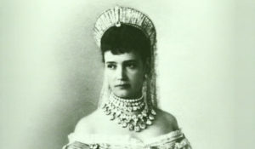15 июля в 21:40 — «Мария Фёдоровна. Долгая дорога домой»Судьбу датской принцессы Марии-Софии-Фредерики-Дагмар решили почти с рождения. Крошечной Дании было крайне необходимо иметь союзником огромную империю на Востоке. Дагмар была повенчана с Великим князем Николаем, который умер, так и не став императором. Впоследствии Мария Федоровна вышла замуж за его брата.В марте 1868 года у них родился сын – маленький цесаревич, будущий Николай Второй. Дагмар переживет и его, как пережила жениха, мужа, четырех сыновей, пятерых внуков.Осенью 1928 года в Копенгагене случилось нечто большее, чем смерть старой одинокой женщины. Умерла эпоха, которую эта женщина олицетворяла. Эпоха великих потрясений на изломе истории, эпоха крушения одной империи и зарождения другой. Незадолго до смерти Мария Федоровна сказала близким, что хотела бы вернуться в Россию.
Производство: 2006 г. РоссияРежиссер: Расим Полоскин
16 и 23 июля в 20:00 — «Пётр Первый»Советский двухсерийный историко-биографический фильм режиссёра Владимира Петрова расскажет о жизни и деятельности российского императора Петра I. Картина снята киностудией «Ленфильм» по одноимённому роману Алексея Толстого.
Производство: 1937 г. СССРРежиссер: Владимир ПетровВ ролях: Николай Симонов, Михаил Жаров, Николай Черкасов, Алла Тарасова
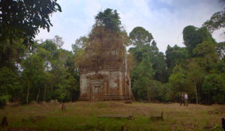С 18 июля по вторникам в 21:00 — «Аркео»Ведущие археологи современности произведут раскопки в различных частях земного шара. Телезрители узнают, какие тайны хранят древнейшие памятники мировой истории. В июле не упустите возможность познакомиться с новыми находками и открытиями.
Производство: 2016 г. ФранцияРежиссер: Агнесс Молиа, Натали Лавилль
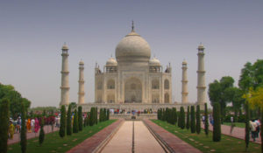27 июля в 21:10 — «Великая Индия. Секреты Тадж-Махала»Индия славится разными памятниками архитектуры, но поистине одна из главных жемчужин историко-культурного наследия страны – великий Тадж-Махал. Это символ любви легендарного Шах-Джахана, названного «властелином мира», к красавице Мумтаз-Махал – «избранной дворца».Ради этой женщины возводится шедевр архитектуры, памятник общемирового значения. Покои Тадж-Махала роскошны. При жизни главных действующих лиц тех времен это было заключенное в камень признание в любви. И по сей день сооружение не утратило своего величия.
Производство: 2009 г. ГерманияРежиссер: Стефан Койстер
Контакты:

Пресс-служба ООО «ТПО Ред Медиа»
Вероника Смольникова
Тел.: +7 (495) 777-49-94 доб. 733
Тел. моб.: +7 (988) 386-16-52
E-mail: smolnikovavv@red-media.ru
Больше новостей на наших страницах в ВК, ОК и Telegram.

Информация о телеканале:

365 дней ТВ. Исторический канал. Живой учебник мировой и российской истории. Проекты телеканала предлагают зрителю максимально объективный взгляд на исторические события, рассматривая различные точки зрения и раскрывая новые факты. Производится компанией «Ред Медиа». www.365days.ru
РЕД МЕДИА. Ведущая российская телевизионная компания по производству и дистрибуции тематических телеканалов для кабельного и спутникового вещания. Входит в состав «Газпром-Медиа Холдинга». Компания представляет дистрибуцию 39 тематических телеканалов форматов SD и HD, включая 18 телеканалов собственного производства. Телеканалы «Ред Медиа» являются лауреатами международных и российских премий, вещают в 980 городах на территории 43 стран мира и обеспечивают потребности зрительской аудитории во всех основных телевизионных жанрах: кино, спорт, развлечения, познание, музыка, стиль жизни, хобби, детские. www.red-media.ru

